1. Install xampp, git
2. Download Laravel, download composer dan install Laravel via composer, download template admin LTE 5
3. Run xampp

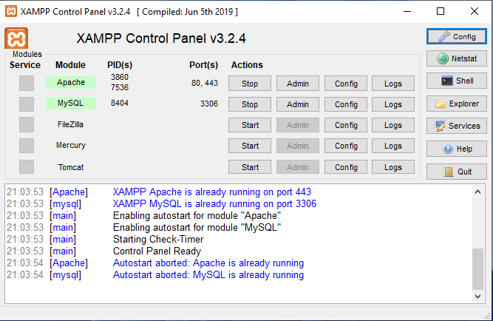

1. Letakkan file Laravel dan admin LTE 5 di Localdisk C => xampp => htdocs => puskesmas
2. Buat database dengan nama project_puskesmas dan tabel dengan nama data_mlxes
3. 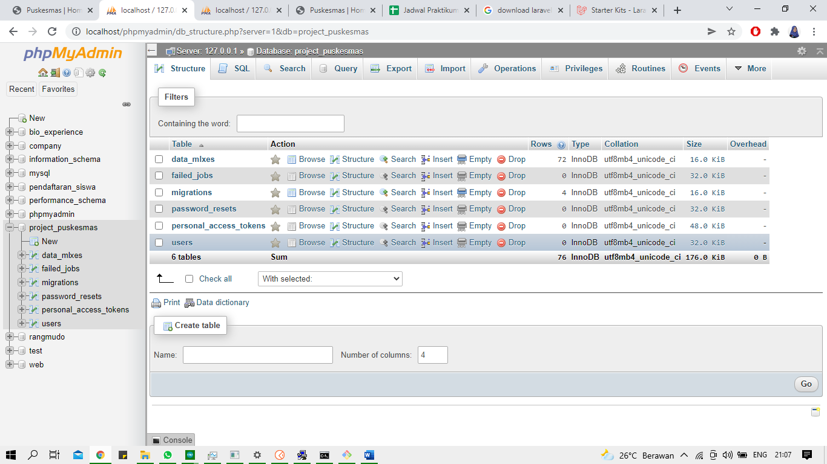
4. Buat function utk send data ke database di folder puskesmas

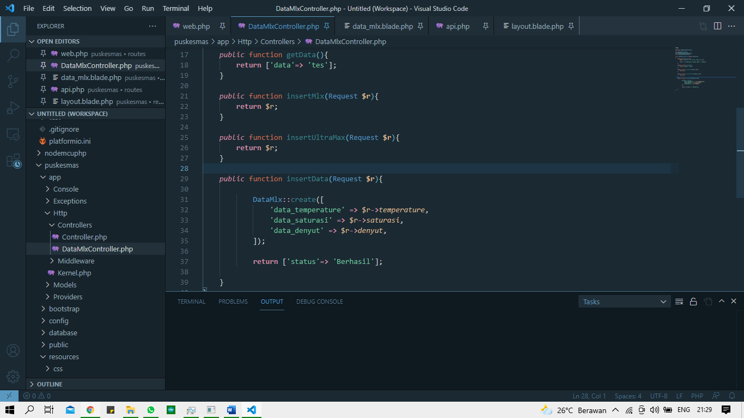

1. Buat program utk read dan insert data ke web di file api.php
2. 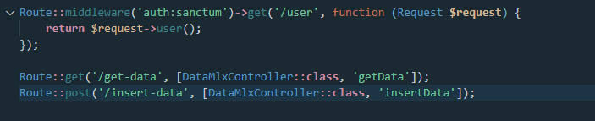
3. Atur layout tampilan web di layout_blade.php

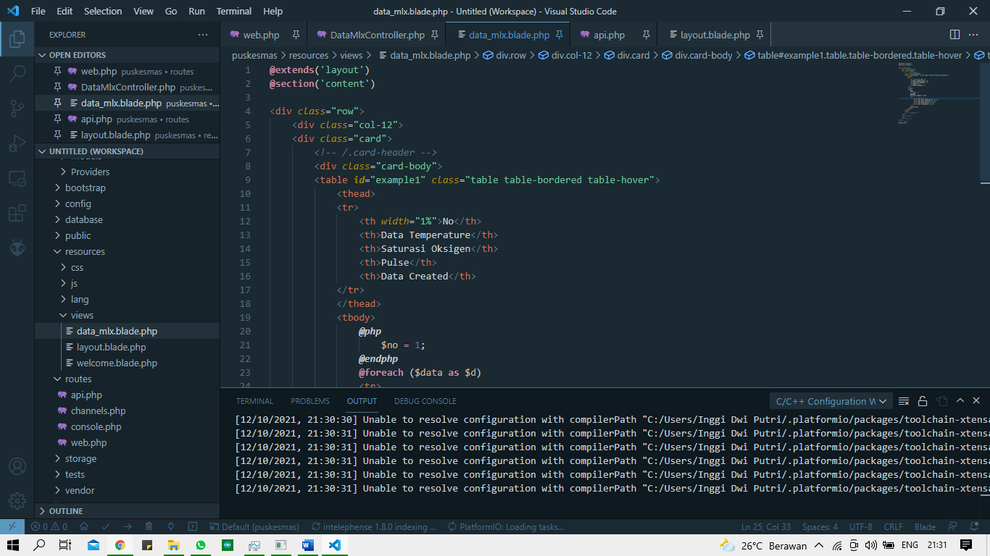

1. Start Laravel dengan cara klik kanan di folder puskesmas lalu git bash here

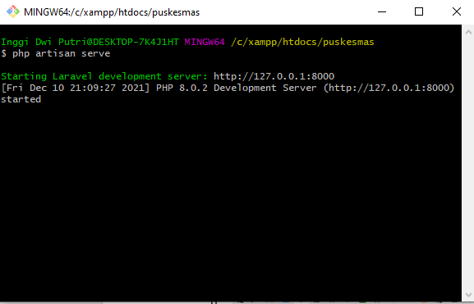

Start port utk node mcu, lihat dulu ip config di laptop

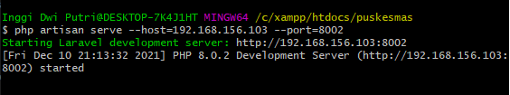

1. Flash node mcu

Pertama install dulu driver nya

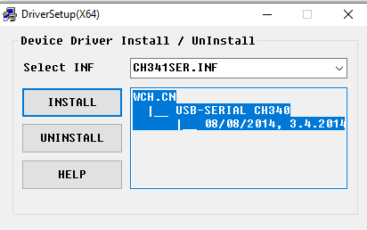

Kemudian flash

1. Upload program utk node mcu server

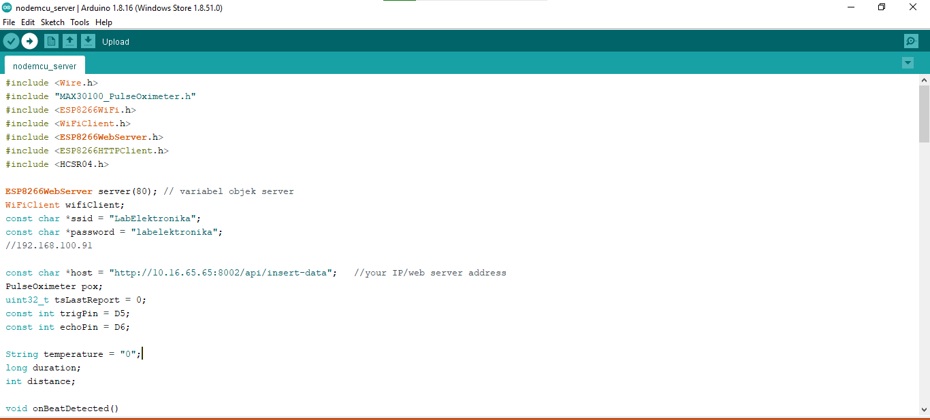

Lihat di serial monitor ip serve node mcu (beda dengan ip di laptop)

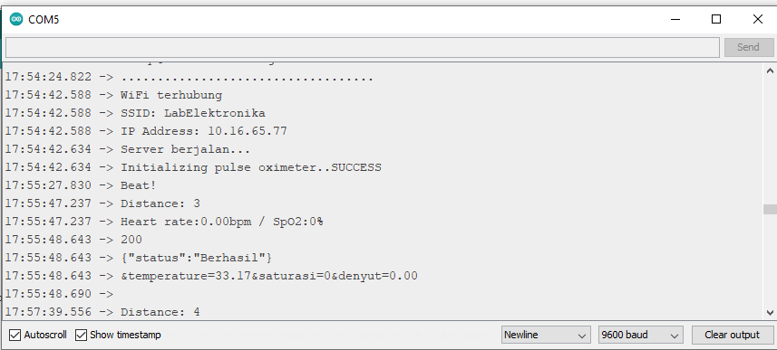

1. Masukkan ip server node mc uke program node mcu client dan Upload program node mcu client

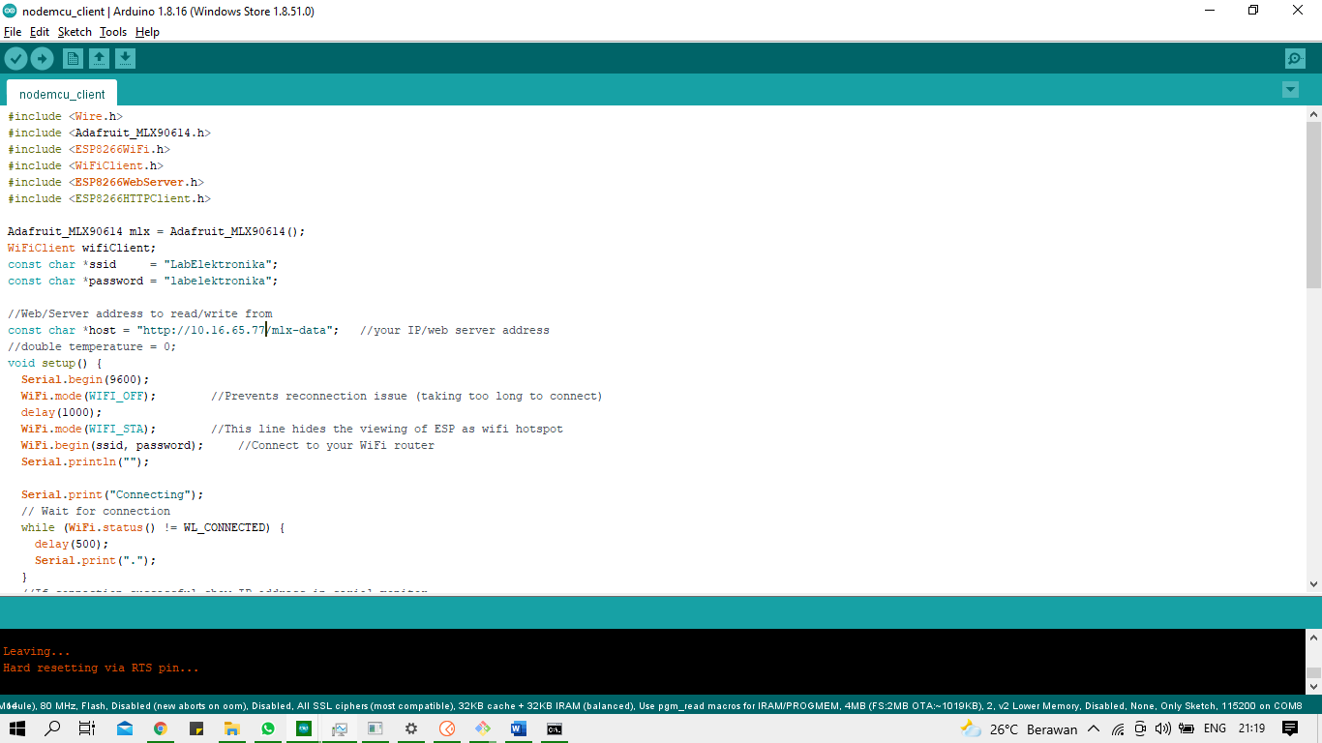

1. Lihat di serial monitor
2. 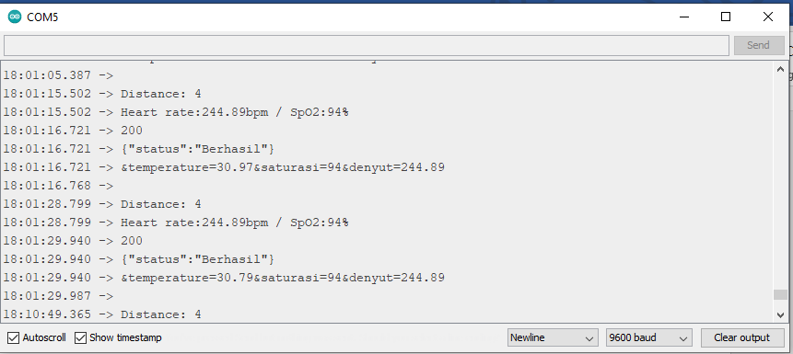
3. Kemudian buka chrome, ketik localhost:8000 utk melihat data dari sensor yang telah dikirimkan ke server laptop

